Naam : ……………………………………….

***Toets ridders en kastelen***

**/ 35**

**Het ontstaan van kastelen ________ /5**

In welke periode werden kastelen gebouwd? ……………………………………………..

Waarom werden kastelen gebouwd? Geef twee redenen.

* …………………………………………………………………………………………..
* …………………………………………………………………………………………..

Van welk materiaal waren de eerste kastelen gemaakt? ……………………………………………………………………………………………………………………

Later maakten men kastelen van steen. Dit was veel steviger. Maar door welke uitvinding waren de kastelen niet meer zo veilig? ………………………………………………………………………………………………………………………

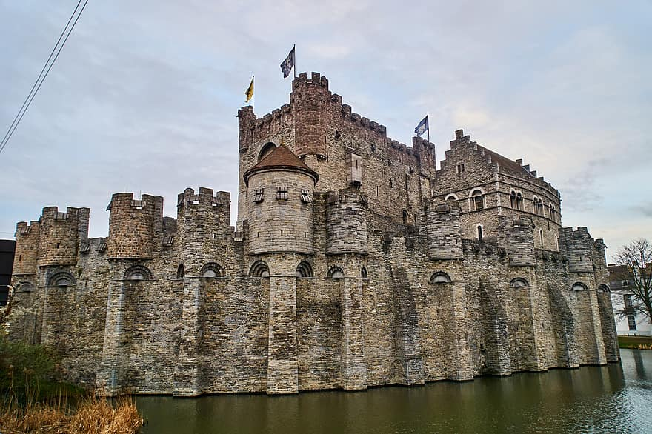

**Aanvallen en verdedigen /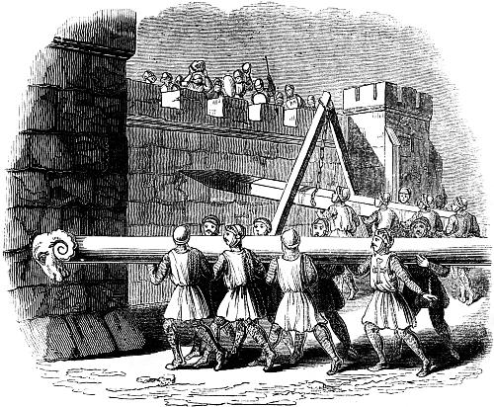6**

Wat zie je op deze tekening? Wat is dit?

Wanneer en waarvoor werd dit gebruikt?

…………………………………………………………

…………………………………………………………..

………………………………………………………………………………………………….

Wat deden de aanvallers als het niet lukte om in een kasteel binnen te komen? Leg het woord ook uit. ( TIP: ……beleg)

………………………………………………………………………………………………………………………

………………………………………………………………………………………………………………………………………………………………………………………………………………………………………………..

Hoe verdedigden de kasteelbewoners zich? Geef 2 manieren.

1. …………………………………………………………………………………….
2. ……………………………………………………………………………………..

**Wat is een verschil tussen een burcht en een kasteel? /4**

Een burcht is een versterkt ………………………………………

De extra versterking bestaat uit een ……………………………….. en/of een …………………………………………………………

Een burcht ligt vaak op een …………………………………….om het gevaar te kunnen zien aankomen.

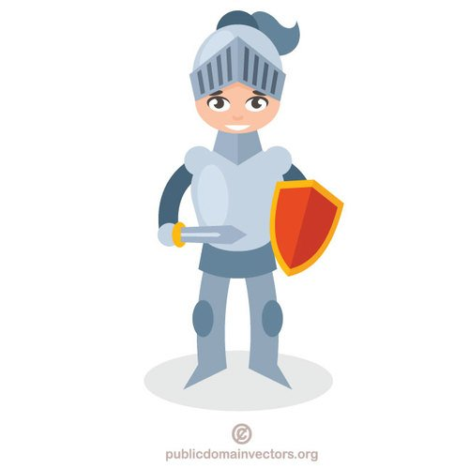**De ridders** **/4**

Wat waren ridders ? ………………………………………………………………………

Wat was zo bijzonder aan ridders ?

……………………………………………………………………………………………………………

Ridders en boeren zorgden voor elkaar. De boeren gaven ………………………………………………………………………………………………………………………..

In ruil daarvoor kregen zij …………………………………………………………………………….

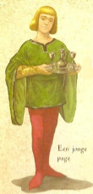**5. Ridder worden.** **/6**

Je moest een opleiding volgen om ridder te worden.

Wat werd je eerst? Schrijf in dat bolletje een 1.

Wat werd je dan? Schrijf in dat bolletje een 2.

Tot slot werd je ridder. In dat bolletje mag je een 3 schrijven.

* 7 jaar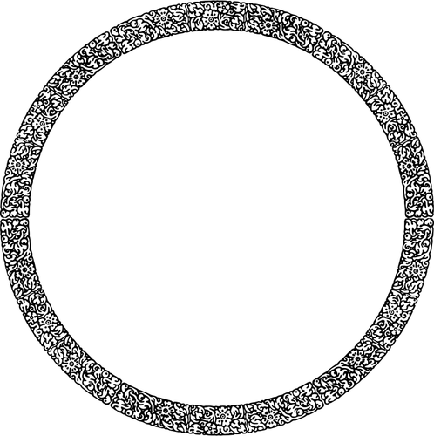

schildknaap * 14 jaar

* 21 jaar

* tafelmanieren

ridder * leren jagen

* een nacht wakker blijven

* uitreiking van een zwaard

page * paardrijden

* leren met dames omgaan

**Verbind wat past. Hoe oud ben je en wat leer je als schildknaap, ridder en page?**

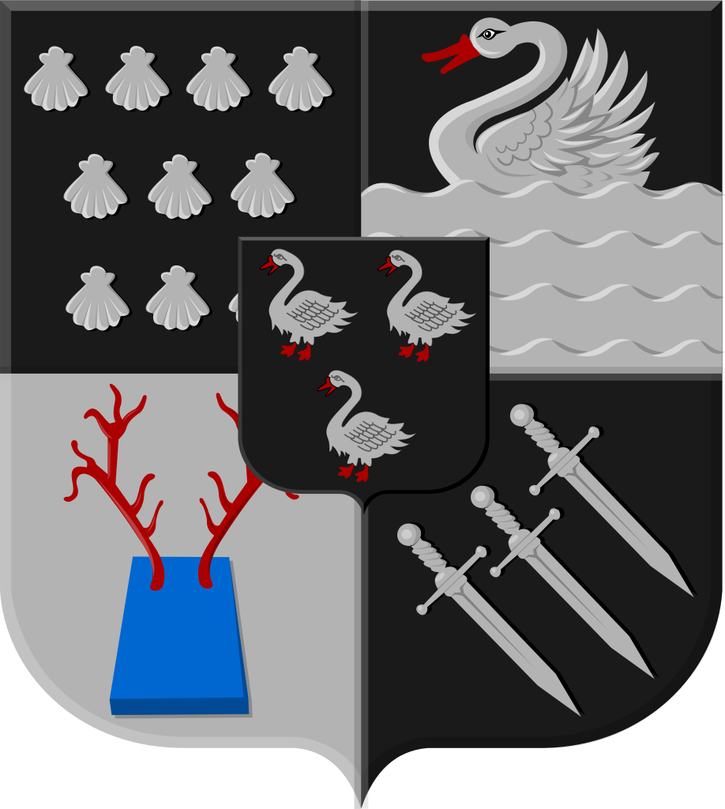**Wapens**

**/2,5**

Waarvoor dient een wapenschild?

……………………………………………………………………………………………..

……………………………………………………………………………………………….

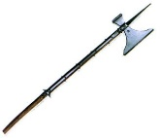

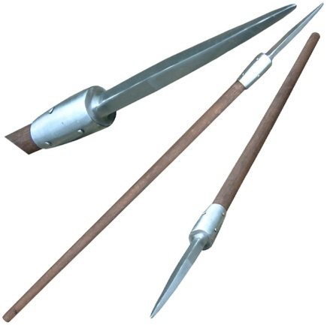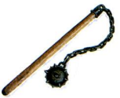Ken je nog een wapen dat de ridder gebruikte? Kan je hierover iets meer uitleggen?

……………………………………………………………………………………………………………………………………………………………………………………………………

/3**

1. Wat is de naam van een Vikingschip?

……………………………………………………………………………………………………

1. Hoe zagen de helmen van de Vikings er **NIET** uit? ……………………………………………………………………………………………………………………………………………………………………………………………..
2. 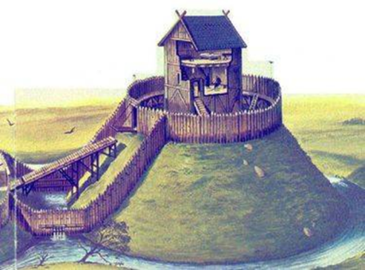wat deden de mensen om zich te beschermen tegen de aanvallen van de Vikings? ………………………………………………………………………………………………………………………………………………………………………………………………..

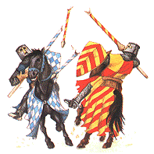**toernooien /1**

op deze prent zie ik een:

………………………………………………………………………………………………………….

**Wist je dat**  **/1**

Wat betekent het woord Middeleeuws?

………………………………………………………………………………………………………………………

**Jij als ridder? /2,5**

Schrijf 1 iets op wat jij geleerd hebt uit dit thema.

………………………………………………………………………………………………………….

Waarover was je verwonderd bij het leren over ridders en kastelen ? Waarom ?

……………………………………………………………………………………………………………

……………………………………………………………………………………………………………

Zou jij graag een ridder zijn? Waarom wel of niet?

……………………………………………………………………………………………………………

